Logopedske vježbe 25.03.2020.
V.Š.
Gdje se nalazi koja životinja( lijevo, desno ,iza…).
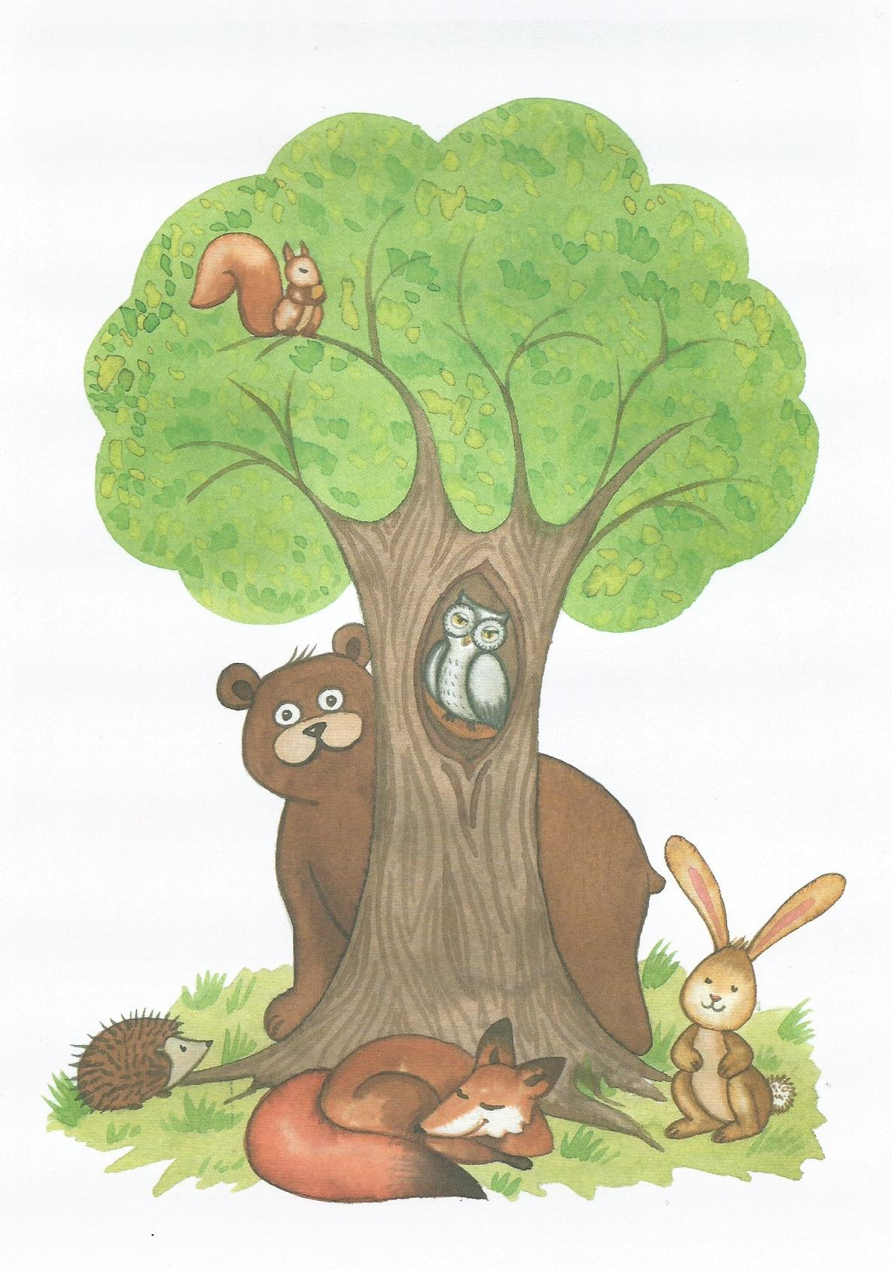 Izvor: Renata Kožul, Nataša Šunić: Kad slova ne slušaju, Mozaik knjiga, Zagreb, 2011.

